Communiqué de presse

Jusqu’à 20 mégapixels en 29 x 29 mm pour des applications orientées coûts : voici dix nouveaux modèles des séries CX et EX avec capteurs rolling shutter

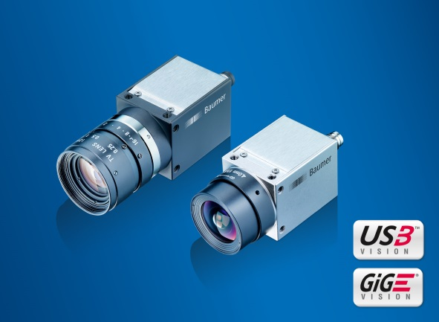
(06/03/2018) Baumer élargit ses gammes de caméras très populaires CX et EX, en ajoutant dix modèles avec capteurs CMOS rolling shutter de ON Semiconductor et Sony, issus entre autres de la gamme STARVIS. Les capteurs employés, présentant des résolutions de 5, 10, 12 et 20 mégapixels, se caractérisent par un bruit minime, une faible génération de chaleur et un excellent rapport prix-performances. Ces nouveaux modèles constituent donc une solution de premier choix pour des applications orientées sur les coûts qui nécessitent des caméras à petits prix, de résolution élevée, et d’une qualité d’image comparable à celle d’un capteur global shutter pour ainsi réduire les coûts du système. Grâce à la fonction GlobalReset, qui permet aussi une exposition simultanée de tous les pixels, même les objets se déplaçant rapidement pourront être enregistrés sans distorsion et dans une excellente qualité d’image, sans effet rolling shutter. La production en série des premiers modèles débutera au deuxième trimestre 2018.
Les petites caméras USB 3.0 et GigE de 29 x 29 cm des séries CX et EX séduisent par la présence de capteurs rolling shutter et global shutter les plus récents, d’une résolution jusqu’à 20 mégapixels et sont disponibles dans un facteur de forme cohérent. Pour la mise en œuvre de différentes applications répondant à des exigences diverses en termes de résolution, d’interface ou d’étendue des fonctionnalités, une intégration constante des éléments mécaniques, électriques et logiciels permet aux clients de réaliser des économies de temps et de coûts. Le petit boîtier carré à fixation M3 sur le pourtour permet en outre une intégration mécanique simple et flexible, même dans des configurations de montage exiguës.
La série CX comprend plus de 80 modèles, citons entre autres les caméras à indice de protection IP 65/67 et plage de température de service de -40 °C à 70 °C, à des temps d’exposition de 1 µs à et des cadences pouvant aller jusqu’à 1000 images/seconde en utilisant une zone d’intérêt (ROI = Region of Interest). Combinant des résolutions allant de VGA jusqu’à 20 mégapixels, et une excellente qualité d’image, les caméras CX permettent de réaliser avec fiabilité sur le long terme les applications les plus diverses qui satisfont aux exigences les plus sévères en termes de précision des détails, d’acquisition d’images et de débit.
La série EX offre la qualité Baumer à petit prix en se concentrant sur les fonctions de base essentielles conformes aux standards et sur une monture CS. Avec une résolution jusqu’à 10 mégapixels et un boîtier métallique robuste, ces caméras sont idéales pour de nombreuses applications typiques du traitement industriel de l’image.
Pour plus d'informations : www.baumer.com/cameras

Photo : Avec 10 nouveaux modèles rolling shutter, Baumer élargit ses gammes très populaires de caméras CX et EX à 20 et 10 mégapixels.

Nombre de caractères (avec espaces) : env. 2900
Texte et photo à télécharger sous : www.baumer.com/press

Groupe Baumer
Le Groupe Baumer est un des leaders mondiaux dans la production de capteurs, codeurs, instruments de mesure et composants pour les appareils de traitement d’image automatisé. Baumer associe une technologie innovante et un service orienté clients à des solutions intelligentes pour l'automatisation des procédés et des lignes de fabrication et propose, à cette fin, une palette exceptionnelle de produits et de technologies. L'entreprise familiale, qui emploie quelque 2 400 collaborateurs et dispose de sites de production, de sociétés de distribution et de représentations dans 38 succursales et 19 pays, est toujours proche de ses clients. Grâce à des normes de qualité élevées partout dans le monde et une grande force d'innovation, Baumer propose à ses clients de nombreux secteurs des avantages décisifs et une plus-value considérable. Pour plus d'informations, consultez notre site Internet www.baumer.com.

Contact presse:  Nicole Marofsky  Marketing Communication  Vision Competence Center  Tél. +49 (0)3528 43 86 19  Fax +49 (0)3528 43 86 86  nmarofsky@baumer.com  www.baumer.com | Contact entreprise Suisse:  Baumer Electric AG  Tél. +41 52728 11 22  Fax +41 52728 11 44  sales.ch@baumer.com  www.baumer.com | Company entreprise global:  Baumer Group  Phone +41 (0)52 728 11 22  Fax +41 (0)52 728 11 44  sales@baumer.com  www.baumer.com

